智能一卡通系统
- IC卡管理系统概述
随着信息技术的迅猛发展，IC卡管理系统具有卓越的应用特性和优越的市场前景，已成为楼宇弱电系统的重要组成部分，也是楼宇实现现代化管理的重要标志。该系统主要针对楼宇内各类资源的合理性和有效性管理，具有如下特点：
(1)适用性广：可广泛应用于各类楼宇弱电网络系统，同时由于该系统中各子系统相对独立，亦可单独应用。
(2)安全性强：IC卡具有加密及防破译功能，可有效加强楼宇的安全管理。
(3)一卡多用：凭卡可以开门、消费、用餐、停车、考勤及其它内部管理功能。
智能卡名称来源于英文“Smart Card”，又称集成电路卡，即IC卡( Integrated Circuit Card)。它将集成电路芯片嵌装于塑料基片中封装而成的卡片，它的规格与标准的信用卡完全相同，国际标准规格为：长85.6mm，宽54mm，厚0.8mm。
IC卡的概念是70年代初提出来的，法国布尔(BULL)公司于1976 年首先创造出IC卡产品，并将此项技术应用到金融、交通、医疗、身份证明等多个领域，它将微电子技术和计算机技术结合在一起，极大地促进了人们日常生活的现代化进程。
IC卡芯片具有可写入数据和可存储数据的能力，IC 卡存储器中的数据根据需要可以有条件地供外部读取，或供内部信息处理和判别之用。
- IC卡分类：

根据卡中所镶集成电路的不同可分以下三种：
(1)存储器卡
E²PROM（可用电擦除的可编程只读存储器）；
(2)逻辑加密卡
加密逻辑电路＋ E²PROM；
(3)CPU卡
卡中的集成电路包括中央处理器(CPU)＋ E²PROM＋随机存储器RAM以及固化在只读存储器ROM中的片内操作系统COS(Chip Operating System)。

按卡与外界数据传送的形式来分，有接触型IC卡和非接触型IC卡。
当前使用广泛的是接触型IC卡，在这种卡片上，IC芯片有8个触点可与外界接触；非接触型IC卡的集成电路不向外引出触点,因此它除了包含前述三种IC卡的电路外，还带有射频收发电路及其相关电路。
- IC卡的特点：
IC智能卡具有以下特点：
- 存储容量大：内含微处理器，存储器可以分成若干应用区，存储容量从几十字节到几兆字节，便于一卡多用，方便保管。
- 保密性强：智能卡的安全性比磁卡高得多，智能卡内的信息加密后不可复制，密码核对错误，卡本身有自毁功能，而磁卡很容易被复制。
- 网络要求不高：智能卡的绝对安全性使其在应用中对计算机网络的实时性，敏感性要求降低，可脱机使用。
- 智能卡防磁，防静电，抗干扰能力强，可靠性比磁卡高。
- 信息可读写十万次，使用寿命长。
- 智能卡的读写设备比磁卡的读写设备价廉，可靠，操作简易，利于维护，是磁卡的必然替代品。
- 设计方案说明
- 设计概况
在本设计方案中，根据外高桥局检务大厅的实际情况，应采用系统：
感应IC卡门禁管理系统
感应IC卡消费管理系统
- 功能要求
(1)对楼宇内部客房及重要区域的管理必须能实现全面自动化，能准确、快捷地反映和体现出内部或外部人员进出房间区域的情况。
(2)对客人的入住及各种消费情况要求准确、及时地体现，给客人的生活带来方便。
(3)整个系统必须实现一卡通用。
- 设计构思
本系统采用感应式IC卡实现门禁系统、消费管理。
门禁系统用来管理大楼内的重要部门如：金库、各类机房、重要的仓库、监控室以及重要的出入口等处。加强人员的控制，是加强对内、外盗的防范，确保大厦安全的重要手段。它主要实现：
- IC卡的持有者在使用磁卡时必须输入相应的密码方可进入相应的区间和工作部位。
- 对重要部位可设置持卡人进出的时间段，以限制人员进入。亦可根据情况重新设置密码，限制持卡人进入的区域。
- 设计规模
整个系统配套IC卡设备情况如下：
- 为加强内部管理，对于所有重要房间及各出入口，安装感应IC卡门禁系统。
- 对于餐厅，安装IC卡消费系统，可以对局内职工和外部来宾分开管理。
- 感应IC卡门禁管理子系统
- 简介
随着高科技的蓬勃发展，智能化管理已经走进了人们的社会生活，一座座智能化大厦拔地而起，适应信息的时代需要,作为跨世纪使用的建筑和办公环境,必须在功能上满足当前和未来发展的需求,成为文化和经济发展的基地。
感应式IC卡出入管理控制系统（简称门禁系统），具有对门户出入控制、实时监控、保安防盗报警等多种功能，它主要方便内部员工出入，杜绝外来人员随意进出，既方便了内部管理，又增强了内部的保安,从而为用户提供一个高效和具经济效益的工作环境。
它在功能上实现了通讯自动化(CA)、办公自动化 (OA) 和管理自动化 (BA), 以综合布线系统为基础,以计算机网络为桥梁,全面实现对通讯系统、办公自动化系统的综合管理。
门禁系统作为一项先进的高科技技术防范和管理手段，在一些经济发达的国家和地区已经广泛应用于科研、工业、博物馆、酒店、商场、医疗监护、银行、监狱等，特别是由于系统本身具有隐蔽性，及时性等特点，在许多领域的应用越来越广泛。
智能卡门禁管理系统作为楼宇IC卡集成信息管理系统的子系统，其系统的运行必须建立在集成系统系统平台上，以实现“一卡通用”的思想。

- 设计原则
由于安全性和高效率管理的需要，门禁系统的设计应遵循下列原则:

系统的实用性
门禁系统的功能应符合实际需要, 不能华而不实。如果片面追求系统的超前性, 势必造成投资过大,离实际需要偏离太远。因此, 系统的实用性是首先应遵循的第一原则。同时，系统的前端产品和系统软件均有良好的可学习性和可操作性。特别是可操作性（便捷性）,使具备电脑初级操作水平的管理人员，通过简单的培训就能掌握系统的操作要领，达到能完成值班任务的操作水平。

系统的稳定性
由于门禁系统是一项不间断长期工作的系统，并且和我们的正常生活和工作息息相关，所以系统的稳定性显得尤为重要。要求该产品系统要有五年以上市场的成功应用经验，拥有相应的客户群和客户服务体系。

系统安全性
门禁系统中的所有设备及配件在性能安全可靠运转的同时, 还应符合中国或国际有关的安全标准, 并可在非理想环境下有效工作。强大的实时监控功能和联动报警功能，充分保证使用者环境的安全性。

系统可扩展性
门禁系统的技术不断向前发展, 用户需求也在发生变化, 因此门禁系统的设计与实施应考虑到将来可扩展的实际需要, 亦即: 可灵活增减或更新各个子系统, 满足不同时期的需要, 保持长时间领先地位, 成为智能建筑的典范。系统设计时，对需要实现的功能进行了合理配置，并且这种配置是可以改变的，甚至在工程完成后，这种配置的改变也是可能的和方便的。系统软件根据开发商符合不同历史时期市场的需求进行相应的升级和完善，并为相应的应用客户进行软件升级。同时，可以扩展为考勤系统、会议签到系统、巡逻管理系统，就餐管理系统等一卡通工程。

系统易维护性
门禁系统在运行过程中的维护应尽量做到简单易行。系统的运转真正做到开电即可工作, 插上就能运行的程度。而且维护过程中无需使用过多专用的维护工具。从计算机的配置到系统的配置，前端设备的配置都充分仔细地考虑了系统可靠性。并实施了相应的认证。我们在做到系统故障率最低的同时，也考虑到即使因为意想不到的原因而发生问题时，保证数据的方便保存和快速恢复，并且保证紧急时能迅速地打开通道。整个系统的维护是在线式的，不会因为部分设备的维护，而停止所有设备的正常运作。

先进性
在保证稳定性 实用性 和 便捷性的前提下，门禁产品应该具备一定的先进性，以保证在今后的数年内不会被淘汰，并且可以满足门禁使用中的要求和需求。
- 主要设计依据规范
1.《国际综合布线标准》 ISO/IEC11801
2．《民用建筑电气设计规范》JGJ/T 16-92
3．《中华人民共和国安全防范行业标准》 GA/T74-94
4．《中华人民共和国公共安全行业标准》 GA/T70-94
5．《监控系统工程技术规范》 GB/50198-94
- 系统示意图
- 需求
由于外高桥局检务大厅除了自身内部办公人员外，既有日常外来报检单位人员出入，为了确保安全，计划从1楼至3楼设置门禁系统，在办公室及出入口均设置门禁信息点。
- 设计点位、选型及系统规模
根据用户需求以及现场勘查情况，我们建议外高桥局检务大厅门禁子系统，要覆盖所有办公室以及出入口，点位设计分布图及系统规模如下：
区域 | 门禁信息点数量 | 门禁主机数量
1F | 22 | 6
2F | 13 | 5
3F | 21 | 6

整个门禁子系统包括17套四门控制器、56个信息点位读卡器、56个出门按钮、1套发卡器、以及若干单门及双门磁力锁等。根据用户需求及我方长期经验，我方推荐采用依时利eastriver智能IC卡门禁管理子系统。
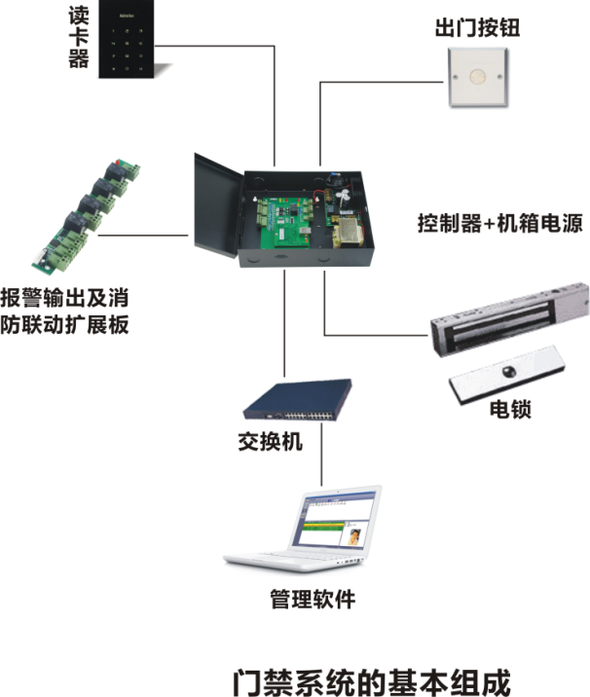
- 身份识别模式选择
模式一：单向感应 模式 （读卡器＋控制器＋出门按钮＋电锁）
使用者在门外出示经过授权的感应卡，经读卡器识别确认合法身份后，控制器驱动打开电锁放行，并记录进门时间。按开门按钮，打开电锁，直接外出。
适用于安全级别一般的环境，可以有效地防止外来人员的非法进入。是最常用的管理模式。
模式二：双向感应 模式 （读卡器＋控制器＋读卡器＋电锁）
使用者在门外出示经过授权的感应卡，经读卡器识别确认身份后，控制器驱动打开电锁放行，并记录进门时间。使用者离开所控房间时，在门内同样要出示经过授权的感应卡，经读卡器识别确认身份后，控制器驱动打开电锁放行，并记录出门时间。
适用于安全级别较高的环境，不但可以有效地防止外来人员的非法进入，而且可以查询最后一个离开的人和时间，便于特定时期（例如失窃时）落实责任提供证据。
模式三：卡＋密码 模式
刷完卡后，必须输入正确的密码，才能开门。密码是个性化的密码，即一人一密码。这样做的优点在于，用于安全性更高的场合，即使该卡片给人拣到也无法进入，还需要输入正确的密码。并且可以方便地进行模式的设置，例如对于同一个门，有些人必须卡+密码才允许进入，有些人可以刷卡，无需密码就可以进入，最高权限的人输入超级通行密码也可以放行。
本次设计方案采用模式一。
- 系统特点
稳定性 安全性 便捷性 和 先进性 是依时利EASTRIVER设计产品的首要的四个基本原则。
平易近人 功能卓越 操作简单实用 从客户角度出发是依时利EASTRIVER长期不变的设计理念和企业文化。
为了保证系统的稳定性，高速CPU的应用、非易失性存储技术的应用、精准时钟的应用、只选择和该芯片领域一流知名品牌合作的原则、防雷设计、防错接设计、防浪涌设计、抗干扰设计、防静电设计等长达11年以上的开发历史和市场沉淀，并耐心细致倾听来自不同角度的客户的要求、需求、反馈的声音，并借此改善了过十代的产品，每年数万个系统在世界各地稳定运行是我们客户信心的保障。
采用国际安全认可的通讯格式和协议，并融入我们自己独特的加密技术，并可以预留结合密码，指纹等生物识别技术，为不同安全级别的客户提供相应的安全性产品。
“平易近人，通俗易懂，快捷便利的操作界面” 功能强大而操作简单实用便捷，完全符合微软的软件风格和操作习惯，快捷菜单和人性化的设计使得培训工作几分钟就可以完成，使用者看看说明书也能轻松掌握，使用者离职，新员工也能轻松上手。免除终端客户在使用上的后顾之忧。更有人性化的操作入门向导，使得客户即使不看说明书都可以轻松入门，管理门禁系统。我们在界面上尽量避免了抽象化或者专业化的描述，并尽量以通俗易懂和一目了然的方式表现出来。例如:设置完毕后，客户根本无需了解控制器 读卡器等专用名词和设置，客户看到的是一群直观的门的图标，直接对门禁进行想要的操作。
“中英文版本适合更多客户群” 简体中文版 英文版 2个版本同步发行。分别有不同语言的安装程序来方便地安装到各个语言的操作系统上。也可以在简体操作系统上安装软件，切换到英文界面上使用，给用户使用带来更多的便利。
“先进性和兼容性相结合” 基于先进的.net环境SQL 数据库的C/S结构的windows的智能管理软件。在保障先进性的同时，我们非常重视客户的兼容性应用，保证客户能非常方便顺利地安装到 Windows XP Windows2003 和 Vista等操作系统上。
“功能强大 却 操作简捷的完美统一”虽然我们的系统功能强大，适合各个领域 单位 和职能部门对门禁的需求，但是我们将许多不常用的功能隐藏在扩展功能中，如果客户确实需要用到该功能，就可以放开使用，如果不用就屏蔽起来，客户无需学习和掌握这些功能的使用。使软件看起来更加通俗易懂。系统收纳了许多特定行业对于门禁的特定用途，例如用于部队和科研机构的反潜回，用于银行金库系统的互锁 多卡开门等等功能，满足多方位客户对门禁的需求。不需要用到这些功能的用户，系统会自动屏蔽这些功能，使得操作界面更加简单实用。
“基于32位CPU（中央处理器）的高速智能化ARM平台”运算处理速度更快，即使满存2万权限时，刷卡后瞬间开门，没有任何感觉延时。为以后结合触摸屏技术、视频监控技术、一对多控制技术和无线通讯技术等奠定了技术升级的基础平台。
“2万张注册卡 10万条脱机存储记录” 傲视同级别产品的海量存储能力，使其胜任百分之九十九的大型门禁系统项目。
更多的点点滴滴的人性化设置，是我们在“从客户角度出发”设计理念的指导下，和我们的客户一起长期努力的结果：
“方便 便捷 安全的‘傻瓜式’的升级模式” 软件升级时，数据库自动无缝升级。数据库无需专业知识和专业人员维护。软件的升级是“傻瓜式”的，只要简单执行卸载和安装即可。数据库会自动判断软件版本，增加和删除字段，一切都在客户不经意中进行，让客户轻轻松松获得最新软件功能。软件会自动保留客户原有的设置和参数。
“批量设置”使得客户在使用的过程中，效率更高。批量设置是我们从客户角度出发，为客户着想的设计理念之一。我们在软件的很多常用或者可能用到批量设置的地方，都安排了批量设置功能。让操作者使用这个软件效率更高，轻松快乐。例如:门禁权限的批量设置，可以对某个门批量设置可以通过的人，也可以对某一群人批量设置可以通过的门，当然同样可以批量删除他们的权限。此外，对于考勤请假的设置我们同样可以批量处理。员工的卡号 姓名 部门等可以通过Excel批量导入导出。
“一览无余”的界面模式和报表格式 我们几乎将所有常用功能的操作浓缩到总控制台界面上，并且通过一目了然的按钮和右键快捷菜单便捷地实现强大的功能操作。在保证系统界面简洁的同时，让客户一目了然所有的当前界面的实用功能和报表项目。
“所见所得”的自定义报表 查询 输出 打印模式 所见所得的设计理念，所有查询的结果都可以直接打印出来，查询的结果是什么样的打印就怎么样。几个常用的报表可以定义保留要查询或者打印的项目，安排这些项目的打印顺序，并可以保存自定义的报表格式，供下次继续使用。很多设置和报表可以快速地导出为Excel格式供汇报 二次开发或者提交财务等相关部门引用和参考。
“知错必报”的人性化交互式软件界面 软件会自动检测许多客户的设置和输入数据是否正确或者符合规范，如果不对，会及时给操作者以提示。系统更多地方有自检功能，让客户及时发现和解决故障或设置错误。

- 产品参数
- 四门门禁控制器

- TCP/IP网络型高端四门门禁控制器
- 管理门数：4
- 可接读卡器数量：4
- 输入读卡器通讯格式：Wiegand 26-40 bit
- 可存储注册卡：4万
- 可存储记录数：10万
- 通讯方式：TCP/IP
- 配套软件：简体中文
- 可支持的数据库：Access,SQL2008（兼容SQL2000、SQL2005）
- 央处理器CPU:基于32位CPU的高速智能化ARM平台
- 灵活的权限管理
- 脱机运行
- 实时监控信息及照片显示
- 少量权限修改即时上传
- 紧急双闭 紧急手动关门
- 界面锁定功能
- 门内人数快速查询
- 人员快速定位查询
- 软件自动登录进入

- 机箱电源
- 机箱尺寸： 273mm * 228mm * 65mm
- 功率：30－60W
- 机箱颜色：黑色
- 电源板颜色：黑色
- 输出电压：12VDC （11－14V可微调）
- 额定电流：3A
- 可外接蓄电池规格：7AH 12VDC
- 蓄电池耗尽保护电压：9V

- 门禁读卡器
- 工作电压：12VDC
- 静态电流：小于30毫安
- 动态电流：小于85毫安
- 输出格式： 国际标准Wiegand 26bit 34bit
（拨码开关便捷设置，出厂缺省为26bit）
- 尺寸：113mm*75mm*16mm
- 配线长度：28 cm
- 环境湿度：小于 95％ 无冷凝
- 封装方式：表面无缝防水设计，出厂时无环氧树脂封装，如有需要，需定制。
- 外观设计亮点：纯平直角超薄的简洁设计风格，触控分别背光式密码键盘，有别于塑料的特殊材料使得表面更加光洁亮丽，16毫米超薄设计。商标设计和指示灯溶为一体，降低用户视觉上的广告压力。
- 电气设计优点：
抗金属屏蔽和读卡器相互干扰能力强。
性能稳定，先进的防死机电路设计，防浪涌保护，防错接保护。
使用纯数字式进口射频基站芯片，无误码设计。
智能化声音和灯光控制模式
符合国际标准的接线方式
蜂鸣器声音清脆响亮，不会受干扰变调。
传输距离长 最远可达100米。
耐低温，耐高温。

- 门禁发卡器
- 通讯方式: USB 即插即用
- 供电: USB直接供电 ( 5VDC 小于100毫安 )
- 输出格式: 计算机标准键盘格式 wiegand26标准8位卡号或者wiegand34标准的10位卡号 （ 拨码选择，缺省为Wiegand26 ）
- 输入格式: EM ID卡,Mifare one卡 ( 同时兼容 )
- 读卡距离: 1-6厘米 (该参数为实际距离,感应的距离和卡片的类型相关)
- 外观尺寸: 106mm * 82mm * 25mm
- 工作温度: -20℃至60℃
- 相对湿度: 0-95%

- 门禁管理软件
- 嵌入式IE设计，B/S架构，用户无需安装客户端软件，但有直观的操作界面。
- 可存储10万条最近的带时间的刷卡记录，停电不丢失。
- 自带姓名记忆，且支持中文。
- 支持中文和英文操作界面。
- 支持手机和平板电脑的非IE浏览器操作。支持带免费虚拟域名的路由器进行远程和无线操作。可远程开门和监控门开关状态。
- IC卡消费子系统
- 需求
外高桥局食堂设在检务大厅3楼，容纳全局职工及部分来宾就餐需求。为了能对食堂就餐流程优化、加快结算速度并对就餐金额和人员进行有效管理，需要设立一套IC卡消费管理子系统。
- 系统简介
消费管理系统由发卡系统，POS系统和IC卡组成，消费人员先到发卡处交钱，发卡机将相应金额写入卡中。消费时，只须将卡在POS机前一晃，工作人员通过简单快速操作，即从卡中扣除本次消费额，同时将有关信息传到PC机并存入数据库中，该系统使用方便，工作效率高，可靠性好，便于查询，核算，消费分析，实现了内部的科学化，现代化的无现金消费。根据本系统需求及我方经验，我方推荐采用依时利eastriver IC卡消费系统及一卡通平台。
- 系统架构
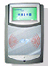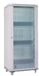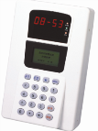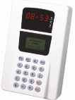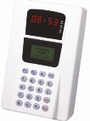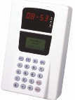
宽带消费机
宽带消费机
宽带消费机3
宽带消费机
宽带消费机
宽带消费机
宽带补贴机
宽带消费机1
宽带消费机2
宽带补贴机3
数据服务器
1厂操作端
2厂操作端
3厂操作端
IC发卡器
交换机
IC发卡器
IC发卡器
宽带补贴机
本系统由依时利智能系统（香港）有限公司生产的消费系统软、硬件以及Mifare one卡组成：食堂收费机： ER-691CT宽带消费机或ER-690CT宽带消费机（两者功能一样，691CT为
台式机，690CT为挂式机）。
补 贴 机： ER-691CT宽带补贴机或ER-690CT宽带补贴机（两者功能一样，691CT为
台式机，690CT为挂式机）。
发 卡 器： ER-900发卡器。
软 件： 依时利IC一卡通网络版消费系统。
IC 卡： Mifare one感应式IC卡
在数据服务器上安装网络版消费系统软件，窗口安装操作端，各操作端与数据服务器、宽带消费机、宽带补贴机之间为以太网通讯，ER-900发卡器与操作端通讯方式为232通讯。各操作端可根据授予的权限管理消费机、下载补贴、发卡退卡、充值、挂失、补办新卡、离职管理、数据采集和报表查询等功能。
食堂配有1台宽带补贴机和1台发卡器以及若干台消费机， ER-900发卡器的用途：写卡、退卡、补办新卡、读卡、初始化卡、充值。在本系统中，充值有两种方式：1、经过自动补贴机充值（通过软件把相应的充值金额上传到补贴机上，持卡人只要将卡放在补贴机里刷卡，即完成对卡里充值）。2、采用发卡器充值。

- 系统功能和特点
- IC消费卡管理流程：
- 系统新增人员工号、卡号可选择系统自动递增(最大工号、卡号+1自动递增)或自由录入，系统中不允许有重复的工号和卡号，工号、卡号的长度为4位到6位的阿拉伯数字.
- 发卡方式有批量发卡和单张卡逐一发卡两种方式.
- 本系统可通过下载白名单（允许正常刷卡的人员名单）到消费机上并启动检查白名单功能来区分本系统卡和非本系统卡。
- 本系统使用飞利浦Mifare one IC 感应卡。
- 遗失卡处理：卡片遗失后需把所有消费机上的数据采集回来然后对卡片进行挂失，在机具上挂失后的卡不能在此机具上正常刷卡消费和考勤。对挂失后的卡片可补办新卡，补办的新卡的工号、姓名、余额在系统里默认为原挂失的卡工号、姓名、余额，新卡的刷卡记录和原卡刷卡记录在报表里统计为同一持卡人刷卡记录。
- 退款、退卡：本系统中对离职人员或终止使用本系统卡的人，可以对卡片进行先退款后退卡，在退款退卡前需现把机器上此前的数据采集回来。经过退款退卡处理后的卡片可回收并对其初始化后再使用。
- 充值：本系统提供“充值”和“批量充值”两种充值方式，“充值”可对单张卡片进行充值,“批量充值”可对多张卡进行充值.
- 卡浏览:在联机状态下通过发卡器可读取卡片里的数据.
- 初始化IC卡:对本系统已写过的卡进行初始化，把卡扇区里所写进的数据清空.

发卡,如图：
将一张空卡放到发卡器感应区内，输入用户编号、姓名、卡号、部门等信息后，单击“制卡”，将信息写进IC卡的芯片里。
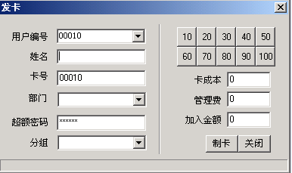

退卡(如图2.8)
将消费卡放在发卡机感应区内读卡，计算机将显示该卡的卡编号、卡上余额、姓名等信息，确认无误后先退款后退卡。

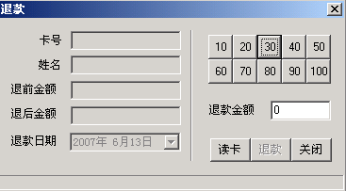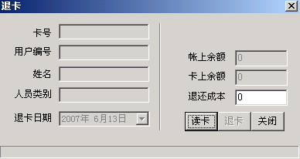
图2.8
挂失登记与取消(如图2.9)
用户丢失消费卡可进行挂失，挂失后该卡将不能再使用。挂失时需输入卡编号（若忘记卡编号，可在计算机中通过姓名、部门等查出），计算机显示该卡的卡编号，剩余卡余额及姓名、部门等信息，检查这些信息无误后确认挂失。
消费卡挂失登记后，可解挂。
如图2.9

挂失补卡(如图2.10)
消费卡挂失登记后，一般要进行挂失补卡。首先在挂失卡编号中选择一个，计算机将显示该卡剩余值及姓名、部门等信息，检查这些信息无误后确定是进行补发新卡还是退卡。
若选择补办新卡，则先输入一新的卡编号（注意不能与原卡编号相同），计算机将发行一张卡值与原卡余额值相同的新卡，我们称之为补办新卡。

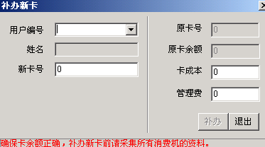
图2.10

坏卡处理
处理坏卡前，先输入卡编号（若忘记卡编号，可在系统的查询功能中通过姓名、部门等查出），计算机将显示该卡的卡编号，卡余额及姓名、部门、卡号等信息，检查这些信息无误后进行坏卡处理。处理坏卡也有两种可能：一是退款退卡，一是挂失补办新卡。

- 消费参数设置及消费报表
    - 用户根据实际情况可对消费机设置成定值消费（刷一次卡扣一固定金额）、不定值消费（消费多少扣多少）、计次消费（消费只按次数算不记金额）、菜单消费(不同的数字按键代表不同的金额)模式；
    - 消费机刷卡时显示姓名、卡号、待机时显示当前日期时间，支持繁简体；正常刷卡和非法卡刷卡以声音区分；可实时和脱机刷卡，脱机刷卡记录储存量不低于2万条；后备电源在停电状态下可待机4到7小时；消费机可设定允许刷卡时段。
    - 消费的报表可导出为Excel格式。
    - 脱机状态下，当消费机为计次消费模式时，可对卡片设置每刷卡时段最大刷卡限次，当消费模式为自由消费、定值消费、编号菜单消费时，可对卡片设置每次最大消费限额和每天最大消费限额。
    - 可设置卡片的最低余额和卡上最大可能余额。
    - 最多可设置8个餐别4个刷卡时间段。
    - 消费相关报表有充值明细表、消费明细表、退款明细表、每日充值汇总表、每日消费汇总表、个人汇总资料表、个人餐别统计表、部门餐别统计表、餐厅餐别统计表。以上报表中除个人汇总资料表外，其他报表均可按指定时间段来查询统计。
    - 对于误收款情况，可通过管理卡直接在消费机上进行退款――只允许对最后3比消费记录进行此操作。
- 数据采集
各操作端通过以太网读取、删除机具上的数据。

- 消费报表及查询
依时利消费系统有以下报表及查询功能：
- 消费明细表可根据不同的餐厅、人员、员工工号、时间段、消费类型进行统计查询，可查看每位员工每次详细消费记录等信息。可连接打印机打印报表。
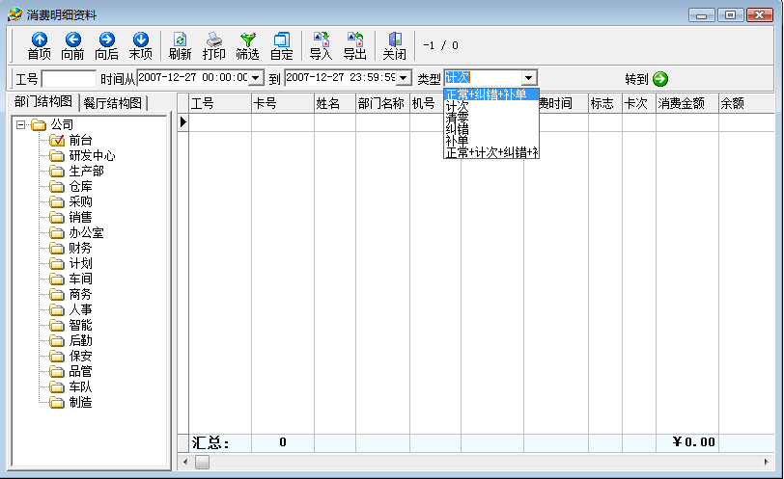

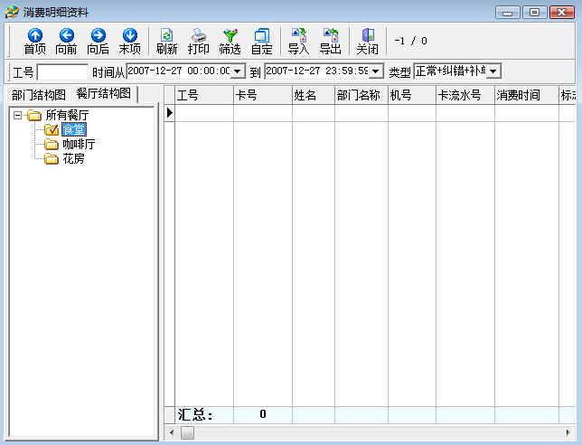

- 每日消费汇总表
可根据不同的餐厅、部门、人员、员工工号、时间段、消费类型进行统计查询，可查看不同餐厅每天早、中、晚不同时段的消费次数、金额、汇总等信息。可连接打印机打印报表。

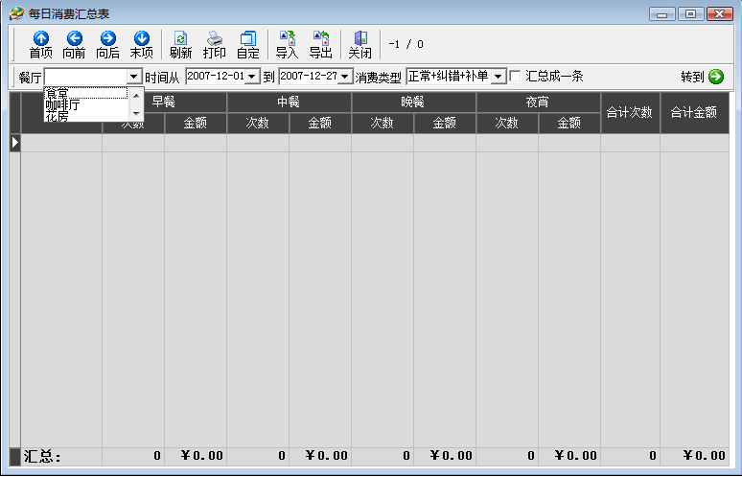

3、可根据不同的餐厅、部门、人员、员工工号、时间段、消费类型进行统计查询， 可查看每个员工在某个时间段里早、中、晚消费次数、金额等统计信息。

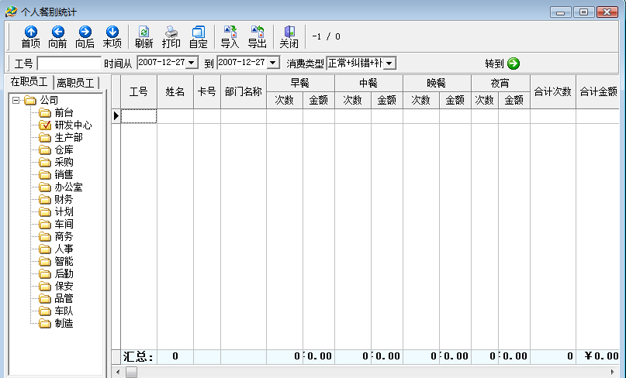
4、部门餐别统计表
可查询某时间段内不同部门、不同消费类型的早、中、晚餐消费汇总数据，

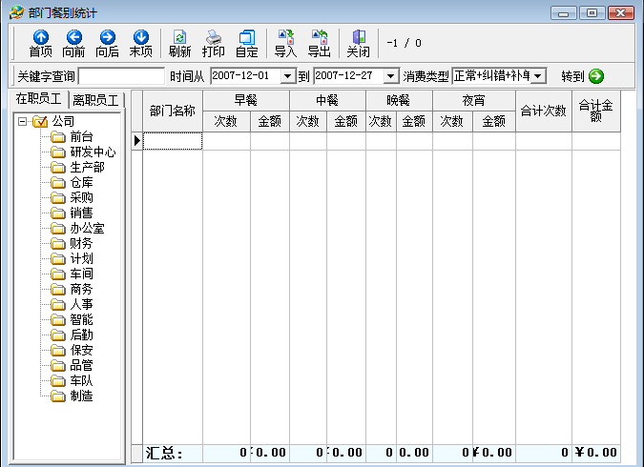

5、餐厅餐别统计表：可查询不同惨痛在某个时间段内不同消费类型的汇总数据。
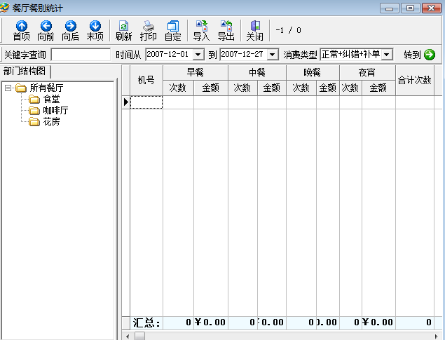
6、充值明细管理表
可根据不同的人员、工号、消费类型进行统计、查询某时间段内员工的充值明细数据。
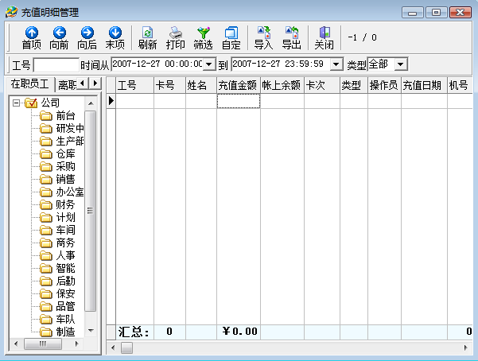

7、充值汇总表
可查看某段时间内的充值汇总数据。
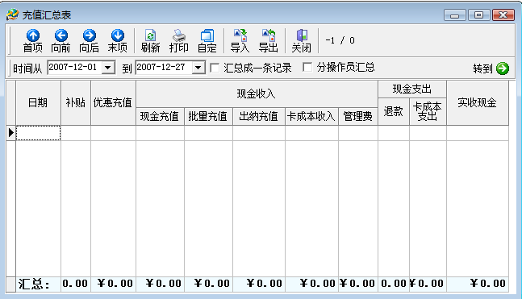

8、退款明细表
可根据工号、人员、部门进行查询某段时间内在职员工、离职员工的退款数据。

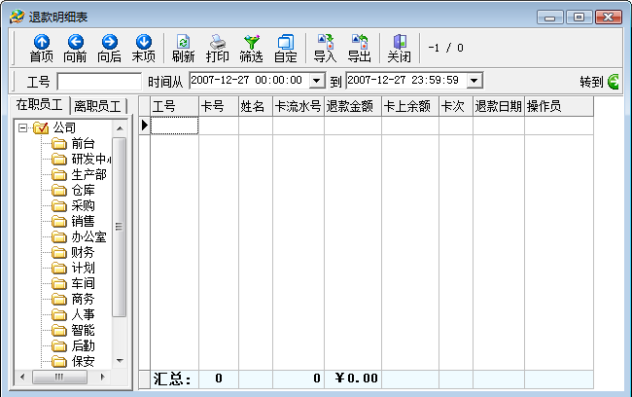

- 卡余额表
统计每位员工的卡余额。
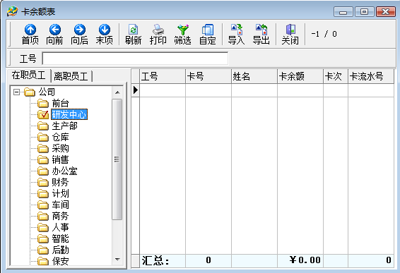

- 补办卡明细表：统计、查看某段时间内补办卡情况。
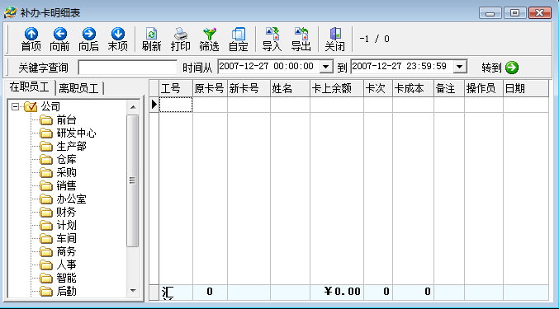

- 补贴机
补贴登记（如图2.6）
补贴充值是依时利消费系统中充值方式的一种，通过软件把补贴登记的相应人员、充值金额上传到补贴机上，持卡人不需要把卡收上来，只需要把卡拿到补贴机上刷一下即可往卡上充入相应的金额，避免把卡拿到发卡器来充值的麻烦。下面为补贴登记界面图：
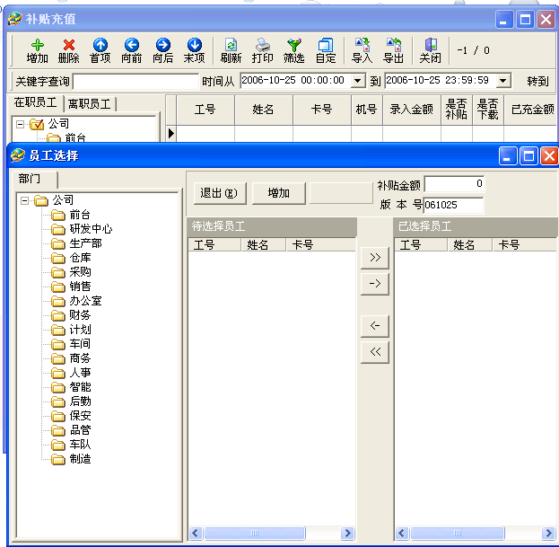
图2.6

下载补贴（如图2.7）
将已经登记过补贴人员的人员、金额下载到补帖设备中去。

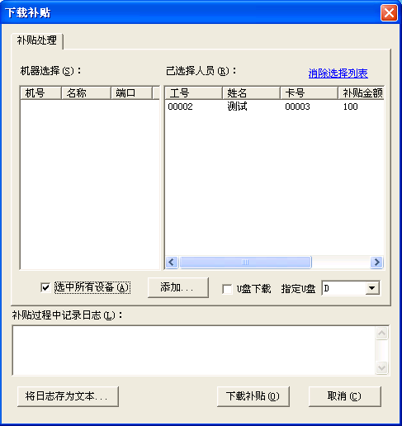
图2.7

- 系统管理
    - 用户权限设置：
可对不同操作人员授权管理系统中不同的消费机、部门，操作不同的功能。
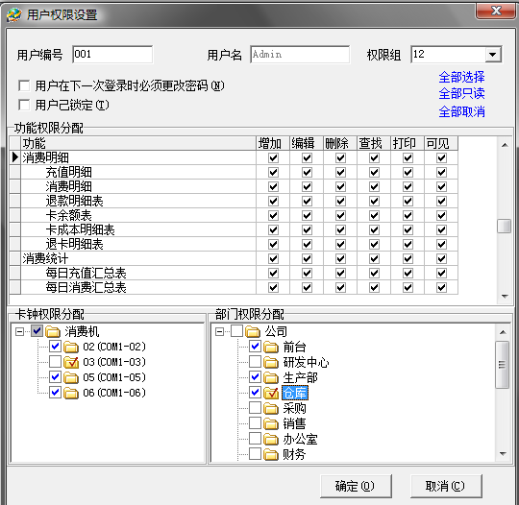

    - 系统操作日记：记录每次进入软件进行操作的操作员在某时间对系统某项进行操作。

- 消费系统硬件设备参数

ER-690CT消费机
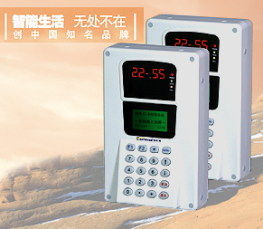
功能参数
1. 数码管和液晶双重显示，操作方便，显示直观；
2. 有定值、不定值、编号菜单等多种消费模式，方便消费操作；
3. 每天最大消费限额和每天消费次数限制，提高用户卡安全度；
4. 双键盘操作，用户可直接输入密码进行超额消费；
5. 系统发卡量大，可达100万
6. 记录存储容量大，最大可存储4万条；
7. 内置备用电池，待机4—8小时；
8. ER-690CT支持Mifare1和Mifare Light两种卡及支持密码操作；
9. 采用TCP\IP通讯方式；
10. 可以设置多达4段的消费时间段，非消费时段打卡无效；
11. 可以进行消费分组，指定不同分组的用户卡在相应的消费机消费；
12. 有误操作退款功能，误收款后可直接通过管理卡在消费机上退款，可退还消费机上最后三笔消费金额。
性能参数
1. 电源：电压 AC220V ；功率 5W；
2. 工作环境：温度：0℃ ～ 70℃；湿度：10% ～ 90%；
3. 读卡类型：Mifare One卡 和Mifare Light卡；
4. 工作频率：13.56MHz
5. 读写距离：≥25mm
6. 读写时间：小于0.1秒
7. 存储容量：最大可保存4万条消费数据；
8. 系统卡容量：1048575
9. 黑、白名单管理数量：34000条
10. 通讯方式：TCP\IP；
12. 传输速率：默认9600bps;最大为19200bps

ER-691CT消费机
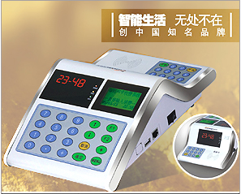
功能参数
1. 数码管和液晶双重显示，操作方便，显示直观；
2. 有定值、不定值、编号菜单等多种消费模式，方便消费操作；
3. 每天最大消费限额和每天消费次数限制，提高用户卡安全度；
4. 双键盘操作，用户可直接输入密码进行超额消费；
5. 系统发卡量大，可达100万
6. 记录存储容量大，最大可存储4万条；
7. 内置备用电池，可工作4—8小时；
8. ER-690CT支持Mifare1和Mifare Light两种卡及支持密码操作；
9. 可以设置多达4段的消费时间段，非消费时段打卡无效；
10. 可以进行消费分组，指定不同分组的用户卡在相应的消费机消费；
11. 有误操作退款功能，误收款后可直接通过管理卡在消费机上退款，可退还消费机上最后三笔消费金额。
性能参数
- 电源：电压 AC220V ；功率 5W；
2. 工作环境：温度：0℃ ～ 70℃；湿度：10% ～ 90%；
3. 读卡类型：Mifare One卡 和Mifare Light卡；
4. 工作频率：13.56MHz
5. 读写距离：≥25mm
6. 读写时间：小于0.1秒
7. 存储容量：最大可保存4万条消费数据；
8. 系统卡容量：1048575
9. 黑、白名单管理数量：34000条
10. 通讯方式：TCP\IP
12. 传输速率：默认9600bps;最大为19200bps

ER-690CT补贴机\ER-691CT补贴机
跟ER-690CT消费机和ER-691CT消费机只是CPU程序不同。

ER-900 发卡器
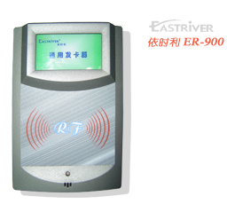
功能参数
1．读写IC卡数据及密码修改
1. 电源：电压 DC9V ；功率 1W；
2. 工作环境：温度：0℃ ～ 70℃；湿度：10% ～ 90%；
3. 读卡类型：Mifare IC卡
4. 工作频率：13.56MHz
5. 读写距离：≥25mm；
6. 读写时间：小于0.1秒
7. 通讯方式：RS232/RS485（自动转换）；
8. 通讯距离：RS485方式一级网络可联网32台，最远通讯距离1200米；
9. 传输速率：默认9600bps、最大38400bps

- 一卡通平台
依时利网络版一卡通软件有消费系统模块、门禁系统模块等模块。本系统采用的是依时利网络版一卡通消费系统模块和门禁系统模块。若以后需扩展到考勤系统、门禁系统，只需要在原有系统中升级到依时利一卡通考勤消费系统组合模块即可，考勤、消费、门禁模块共用同一人事资料模块，增加人员时只需录入一次，无需重复录入和重复发卡。
系统中的人事资料可导出excel表或按系统中规定的格式导入excel人事资料表，新增人员可直接从excel按指定格式导入系统。

